МОСКОВСКИЙ ГОСУДАРСТВЕННЫЙ ТЕХНИЧЕСКИЙ УНИВЕРСИТЕТ

им. Н.Э. Баумана

Кафедра «Систем обработки информации и управления»

ОТЧЕТ

**Лабораторная работа №1**

по курсу«Проектирование интеллектуальных систем»

ИСПОЛНИТЕЛЬ:         Арбузов А.П.

группа ИУ5-24М

        __________________

подпись

"__" ________ 2021 г.

ПРЕПОДАВАТЕЛЬ:       Терехов В.И.

 __________________

подпись

"__"_________202_ г.

Москва  - 2021

__________________________________________________________

1. **Цель работы**

Научиться настраивать рабочее пространство для работы с tensorflow framework. В материалах последовательно рассмотрено установка необходимых компонент для работы с библиотекой tensorflow. В заключительной части проводится тестирование установленных программных пакетов, а также приведен список рекомендуемой литературы.

1. **Код программы**

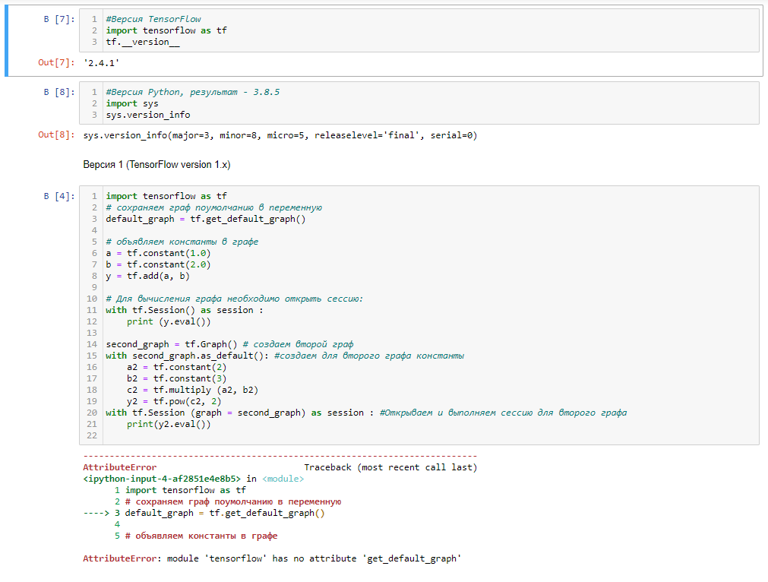

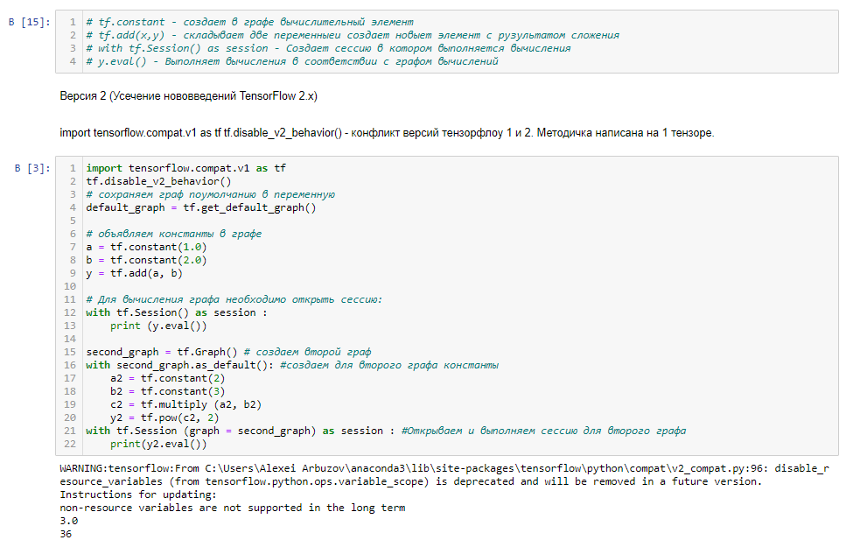

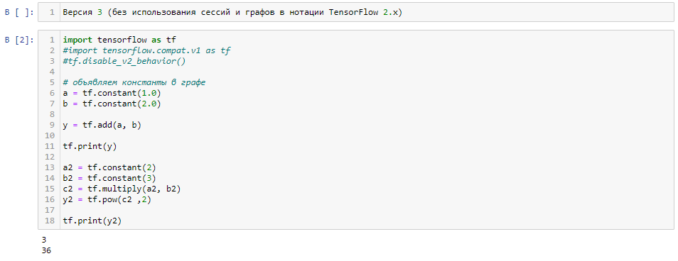

1. **Контрольные вопросы**
2. Что такое virtualenv?

virtualenv — это инструмент, позволяющий создавать виртуальные окружения с пакетами. Работая над различными python проектами virtualenv помогает сохранить для каждого проекта набор пакетов с определенными версиями. Без его использования возможен случайный апгрейд пакета, который использует два разных проекта, что может привести к нежелательным ошибкам.

1. Как запустить Jupyter notebook?

Для того чтобы запустить Jupyter Notebook требуется в Powershell выполнить команду: jupyter notebook. В результате откроется новая страница в веб-браузере со списком папок и файлов директории из которой был запущен jupyter notebook

1. Что такое Tensorflow?

Tensorflow - открытая программная библиотека для машинного обучения, разработанная компанией Google для решения задач построения и тренировки нейронной сети

1. Что такое переменная в Tensorflow?

Тензоры в TensorFlow

TensorFlow хранит данные в тензорах — многомерных массивах очень похожих на массивы numPy.

a) **Константы** — это значения которые не могут быть изменены. Они определяются так:

a=tf.constant(1.0)

Как вы можете видеть, это отличается от других языков программирования, например от python. Вы не можете распечатать или получить доступ к константе до тех пор пока не запустите сессию.

b) **Переменные** это тоже тензоры которые походи на переменные в других языках программирования:

>>>b = tf.Variable(2.0,name="test_var")

>>>b

<tensorflow.python.ops.variables.Variable object at 0x7f37ebda1990>

В отличие от констант переменные могут менять свое содержимое. Однако переменные в TensorFlow должны быть инициализированы в отдельной операции инициализации.

с) **Плейсхолдеры** — это тензоры, ожидающие инициализации данными. Они используются для данных которые будут предоставлены только когда код фактически будет выполнен в сеансе. То, что передается в плейсхолдер это словарь который содержит названия плейсхолдеров и их значения:

a = tf.placeholder("float")

b = tf.placeholder("float")

y = tf.multiply(a, b)

fd = {a: 2, b: 3}

with tf.Session() as sess:

print(sess.run(y, fd))

Данный код выведет 6.0

1. **Список литературы**

[1] Google. Tensorflow. 2018. Feb. url - https://www.tensorflow.org/install/install_windows.

[2] url - <https://virtualenv.pypa.io/en/stable/userguide/>.

[3] Microsoft. about_Execution_Policies. 2018. url - <https://technet.microsoft.com/enus/library/dd347641.aspx>.

[4] Jupyter Project. Installing Jupyter. 2018. url - http://jupyter.org/install.

1. **Вывод**

При выполнении данной лабораторной работы научился настраивать рабочее пространство для работы с tensorflow framework. Протестировал установленные программные пакеты. Ознакомился со списком рекомендуемой литературы.